TRƯỜNG MẦM NON TRẤN DƯƠNG

Trường mầm non Trấn Dương nằm ngay trung tâm trên tuyến đường trục xã Trấn Dương, huyện Vĩnh Bảo, Thành phố Hải Phòng. Đây là ngôi nhà mơ ước của bao thế hệ học trò. Trong suốt 70 năm qua, trường luôn là địa chỉ tin cậy về chất lượng đào tạo nguồn nhân lực cho quê hương đất nước.
Trải qua bao thăng trầm của lịch sử từ một ngôi trường thập kỷ 90 đơn sơ ngày ấy là trường mẫu giáo còn học nhờ ở các miếu, đình. Sau đó trường được dần đổi tên thành trường mầm non Dân lập xã Trấn Dương, đến 01/6/2005 trường đổi tên sang trường mầm non bán công xã Trấn Dương, 04/01/2008 trường đổi tên thành trường mầm non xã Trấn Dương, và 02/3/2011 trường lại được đổi sang thành trường mầm non công lập là trường mầm non Trấn Dương ngày nay.
Trường được chia thành 2 khu, khu I là khu trung tâm với diện tích là 3791m², khu II với diện tích là 885m² nằm trên địa bàn thôn Trấn Hải
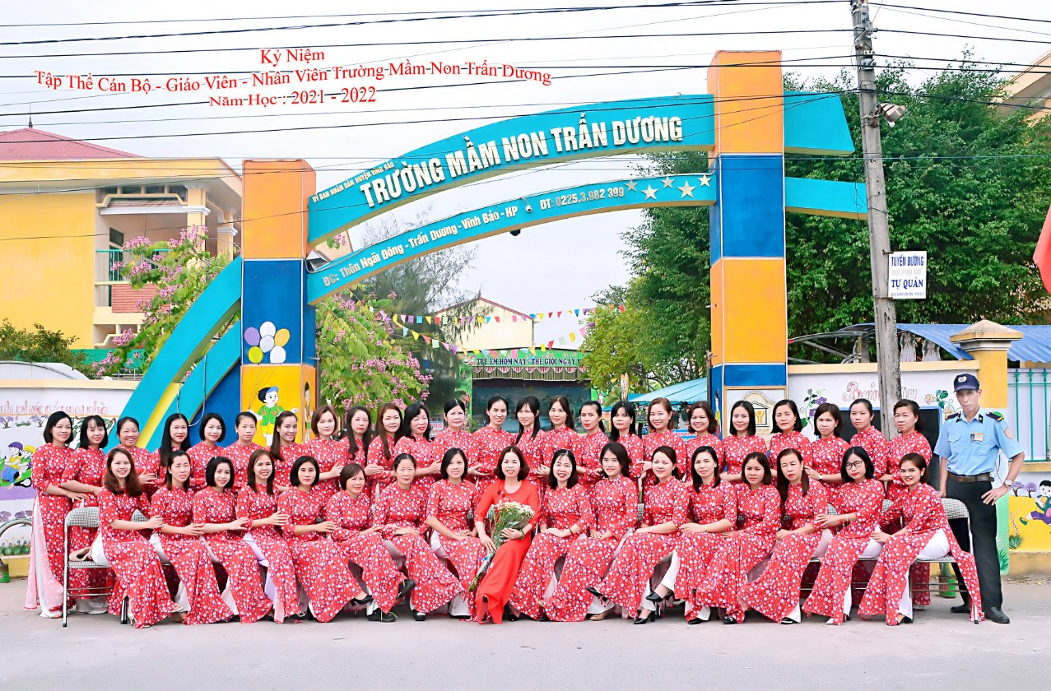
Nhìn vào ngôi trường qua theo dòng thời gian, với sự quan tâm đặc biệt các cấp lãnh đạo, chính quyền và nhân dân địa phương, cùng sự năng động sáng tạo và quyết tâm đổi mới của lãnh đạo Ban giám hiệu nhà trường, cơ sở vật chất của nhà trường đã từng bước được xây dựng khang trang, trang thiết bị đã được bổ sung, môi trường ngày càng được cải tạo thân thiện thu hút trẻ đến trường ngày một đông hơn.
Tập thể Cán bộ, Giáo viên, nhân viên trường mầm non Trấn Dương

Về đội ngũ nguồn nhân lực, hiện nay trường có 42 CB, GV, NV, tất cả đều đạt chuẩn về trình độ chuyên môn nghiệp vụ, trong đó trên chuẩn là 39 đồng chí. Nhiều cô được công nhận danh hiệu Giáo viên dạy giỏi cấp Thành phố, Chiến sĩ thi đua cấp Cơ sở và các danh hiệu cao quý khác.
Trường luôn nhận được sự quan tâm, động viên chia sẻ, tin yêu của các cấp lãnh đạo, của PHHS, trong những năm qua, trường đã đạt được nhiều danh hiệu cao quí, trường được nhận bằng khen của Bộ Giáo dục và Đào tạo( năm học 2012- 2013), bằng khen của UBND Thành phố ( năm học 2017- 2018), và có nhiều năm nhà trường đạt Tập thể lao động xuất sắc. Đặc biệt năm 2012 trường được công nhận đạt trường Chuẩn Quốc gia mức độ 1.
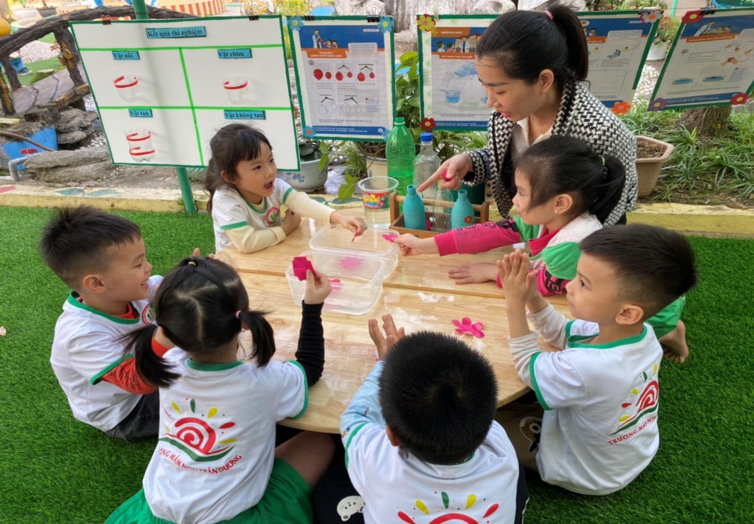
Trong suốt 70 năm qua, trường mầm non Trấn Dương luôn tự hào là một trong những ngôi trường đứng đầu về chất lượng chuyên môn của huyện, các đợt thanh kiểm tra trường luôn xếp loại tốt về chất lượng…
Dưới sự lãnh đạo, chỉ đạo của cấp ủy, Ban giám hiệu nhà trường, chi bộ, tổ chức Công đoàn, Đoàn thanh niên cũng có những đóng góp không nhỏ vào thành tích chung của nhà trường. Chi bộ liên tục đạt chi bộ hoàn thành xuất sắc nhiệm vụ. Công đoàn nhiều năm liền được nhận Bằng khen của Liên đoàn lao động thành phố, giấy khen của Liên đoàn lao động huyện Vĩnh Bảo và Đoàn thanh niên được ban chấp hành đoàn thanh niên Cộng sản HCM huyện tặng bằng khen,và nhiều thành tích cá nhân khác.
Hoạt động trải nghiệm ngoài trời của bé
Với bề dày thành tích của nhà trường, với lòng nhiệt huyết, sức sáng tạo của đội ngũ các thầy cô giáo, cùng với truyền thống hiếu học, tin tưởng rằng, trường mầm non Trấn Dương sẽ tiếp tục gặt hái được nhiều thành tích hơn nữa, luôn là điểm sáng của giáo dục huyện nhà, xứng đáng với niềm tin của nhân dân và sự kì vọng của các cấp ủy Đảng, chính quyền địa phương.

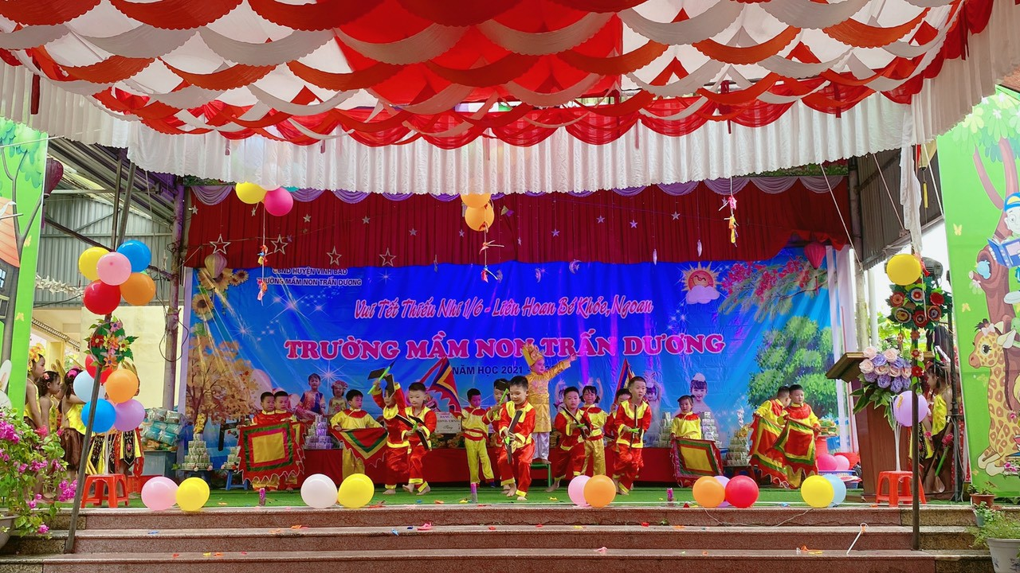
Ngày hội “Liên hoan bé khỏe ngoan” Năm học 2021- 2022

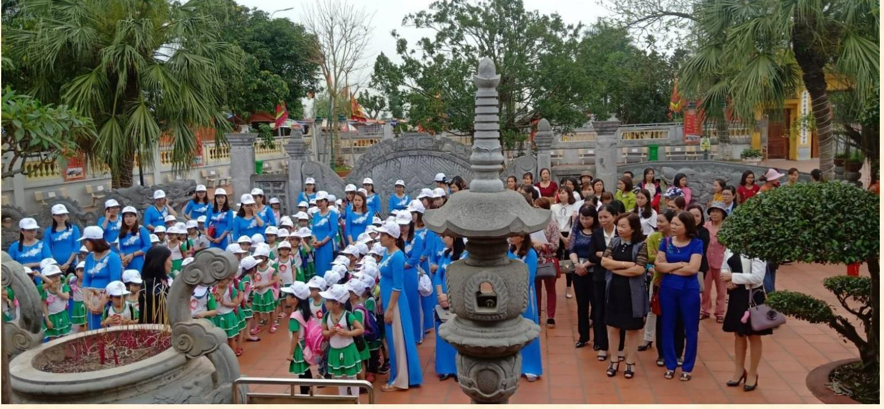
Hoạt động thăm quan dã ngoài tại khu di tịch sử đặc biệt cấp quốc gia đặc
Đền thờ Trạng Trình danh nhân văn hóa Nguyễn Bỉnh Khiêm

